**Experiment1**

1.JDK安装及配置

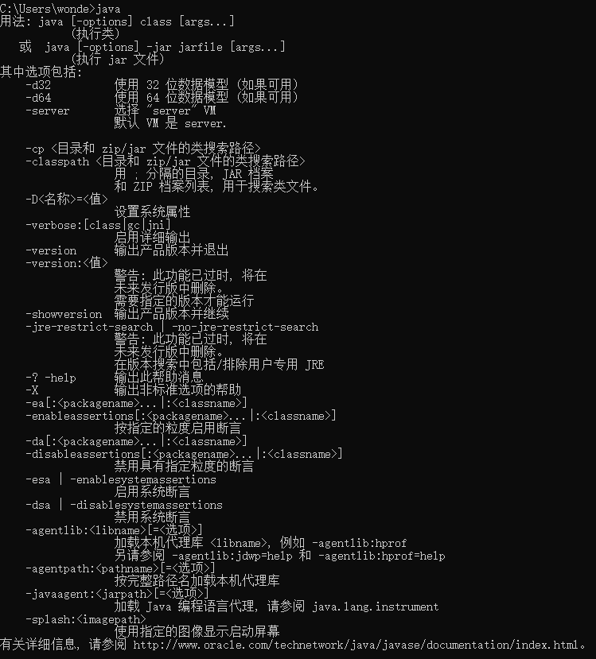

2.Tomcat安装及配置



3.Myeclipse或eclipse安装及配置

解压缩就OK了。

4. Myeclipse或eclipse中JDK及TOMCAT配置

Window>Perference

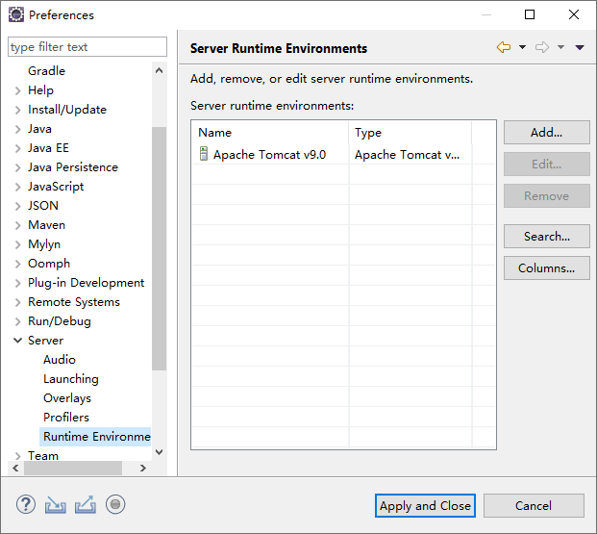

新建一个Dynamic Web Project

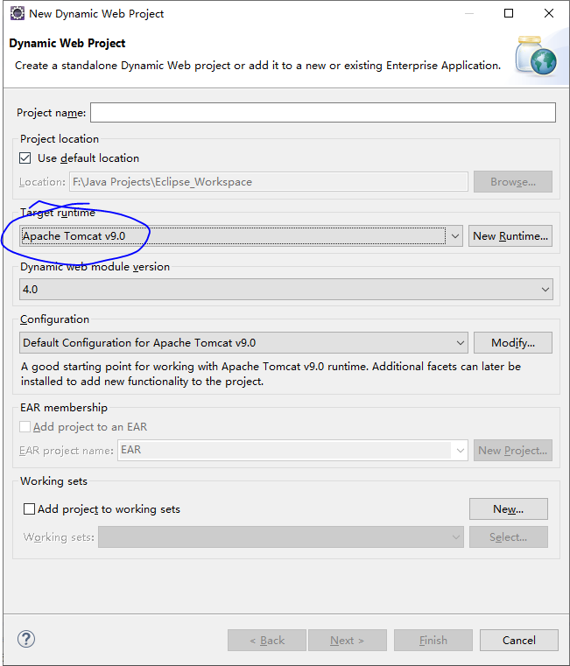

5.Jsp程序初体验

创建一个网页index.jsp，在浏览器正中间显示“Hello， JSP”。

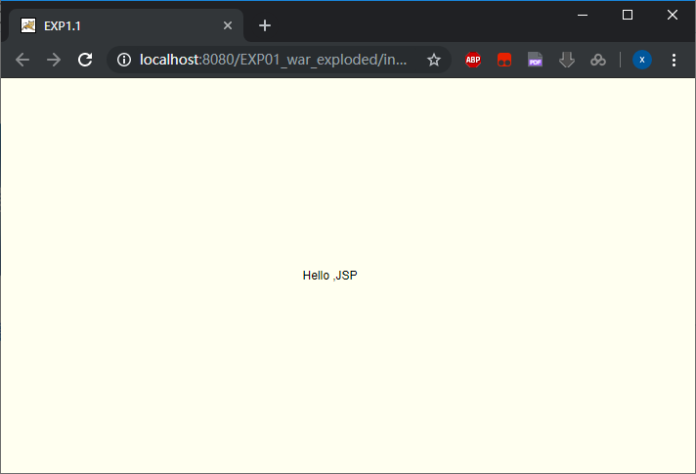

1. Jsp程序打包

将5题中的程序，打包成war文件，再放到D:/tomcat/webapps，再配置运行

<https://www.cnblogs.com/yjq520/p/7323934.html>

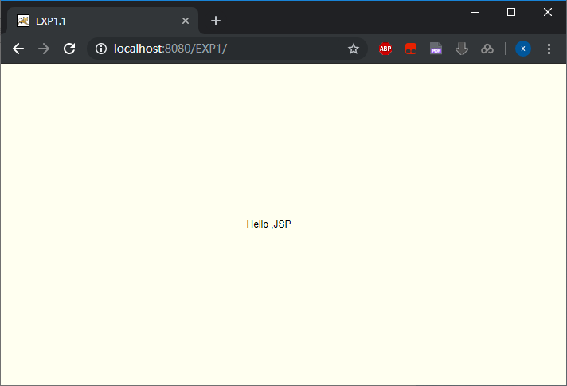

7.git等工具的使用

每次实验都要留痕迹

https://github.com/WONDERAxx/JSP.git

8.编写一个JSP程序实现手表的功能，显示当前时间（时：分：秒），并实时自动刷新时间

难点：<meta http-equiv="refresh" content="1">

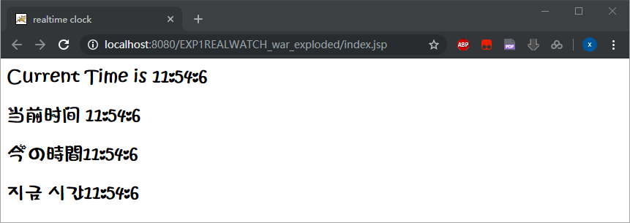

<%--  
 Created by IntelliJ IDEA.  
 User: wonde  
 Date: 2019/9/6  
 Time: 11:42  
 To change this template use File | Settings | File Templates.  
--%>  
<%@ **page** contentType="text/html;charset=UTF-8" language="java" import="java.util.*"%>  
<html>  
 <head>  
 <title>realtime clock</title>  
 <meta http-equiv="refresh" content="1">  
 <style>  
 h2{  
 font-family: "萝莉体 第二版";  
 }  
 </style>  
 </head>  
 <body>  
 <%  
 Date time=new Date();  
 int hour=time.getHours();  
 int min=time.getMinutes();  
 int second=time.getSeconds();  
 %>  
<h2>Current Time is <%=hour%>:<%=min%>:<%=second%></h2>  
 <h2>当前时间 <%=hour%>:<%=min%>:<%=second%></h2>  
 <h2>今の時間<%=hour%>:<%=min%>:<%=second%></h2>  
 <h2>지금 시간<%=hour%>:<%=min%>:<%=second%></h2>  
 </body>  
</html>